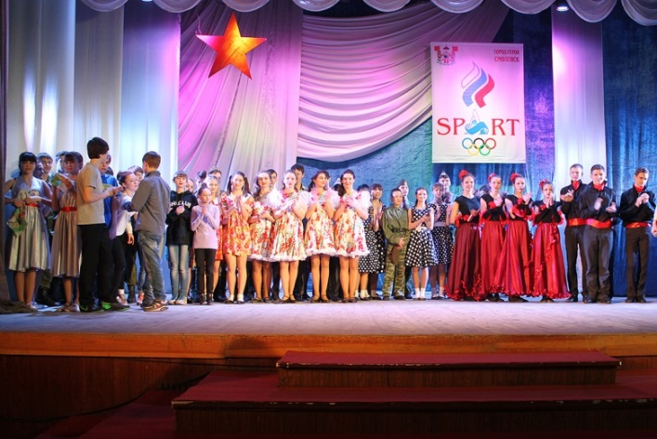
В марте проводились XIX Спартианские игры школьников города Смоленска, посвященные 70-летию Победы в Великой Отечественной войне, в котором приняли участие 9 команд – победителей районных этапов соревнований, в составе каждой из них 4 девочки и 4 мальчика. Лауреатами стали команды «Дорийцы» из школы № 17, «Фосбюри-Флоп» из гимназии № 4, «Пламя» из школы № 31, «Феникс» из школы № 21 имени Н.И. Рыленкова и команда «Мячики» из школы № 27.
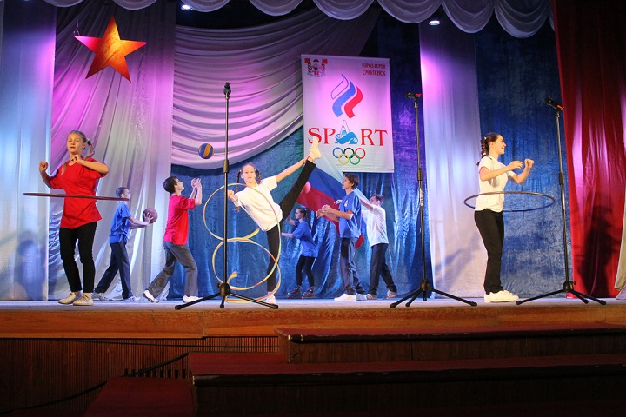
Жюри определили команду «Снайперы» школы № 32 как самую интеллектуальную, «Россияне» из школы № 34 стала самой обаятельной и привлекательной командой, «Фосбюри Флоп» – самой творческой командой. Самой спортивной и быстрой оказалась команда «Дорийцы», самой дружной – команда «Пламя».
Титула «Мисс Спарта» удостоены Токарева Анастасия, Кулакова Яна, Комарова Вилена. «Рыцарями Спарты» стали Хвастов Денис, Могилевский Максим, Могилев Матвей.
Участников и победителей игр приветствовали заместитель главы Администрации Промышленного района Вячеслав Пономарев, заместитель главы Администрации Ленинского района Андрей Чистотин и председатель комитета по физической культуре и спорту Администрации города Смоленска Александр Лысаков, пожелав ребятам успехов, как в спортивных состязаниях, так и в творческой деятельности.

